HƯỚNG DẪN CÁCH DÒ ĐẠT/KHÔNG ĐẠT:

Vào phân hệ xét tốt nghiệp/Báo cáo thống kê/Báo cáo tốt nghiệp

Chọn: Quy chế 43, Hình thức: Xét tốt nghiệp

Năm học: 2015-2016, Học kỳ 2

Chọn Bậc đào tạo, Loại hình đào tạo: (tùy theo từng khoa), Tháng xét: 3

Đợt xét, khoa, khóa, ngành (Khoa chủ động chọn theo Khoa mình để kiểm tra)

**Bấm nút Đạt/ In**: để in danh sách đạt theo chương trình đào tạo

**Cách kiểm tra: VD như hình bên dưới : Nhìn vào số tín chỉ tích lũy chung là 177, những SV**

**từ 177 tín chỉ trở lên là đủ; những Sv từ 174-176 SV phải kiểm tra lại xem tại sao thấp chỉ hơn số TCTL nhưng lại đạt**

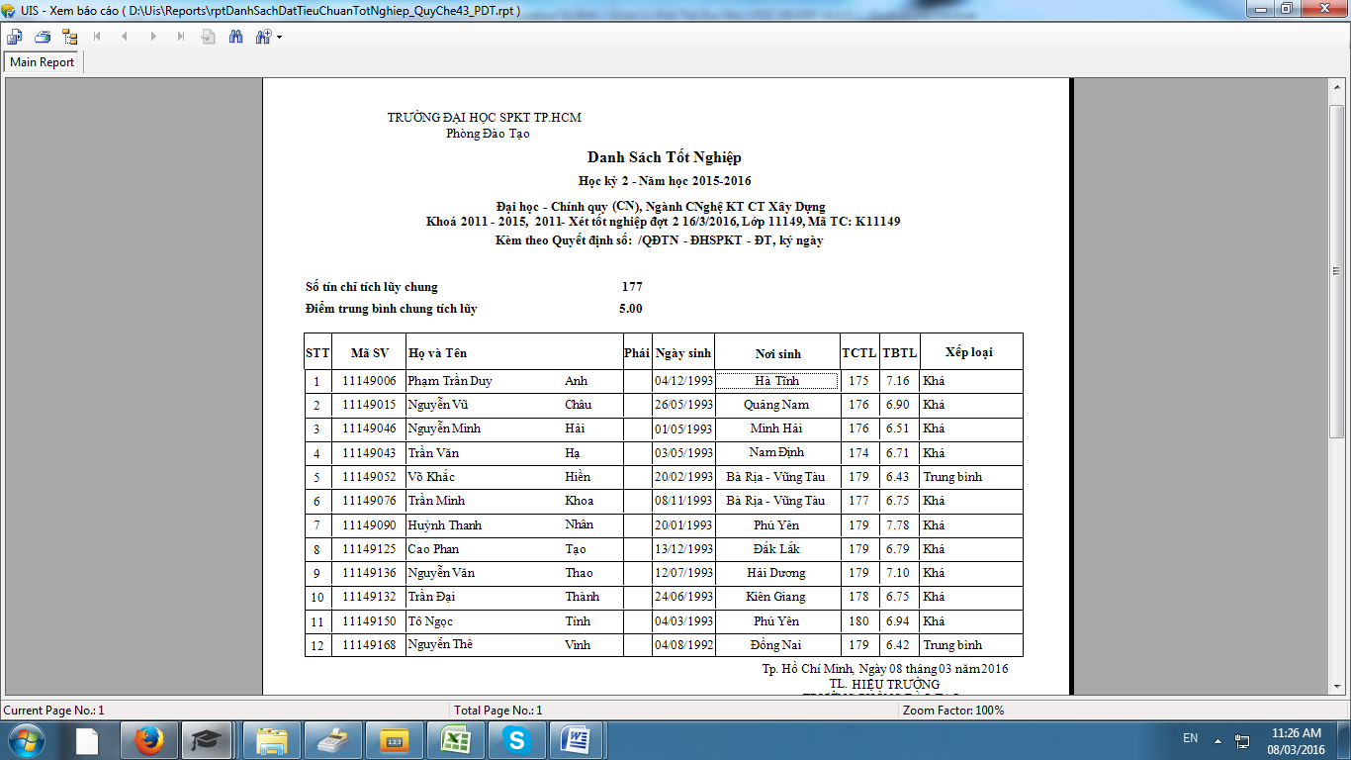

**Sau đó vào phân hệ tốt nghiệp/Tốt nghiệp- cấp bằng/Xét tốt nghiệp:**

**Đánh dấu check vào ô xét một SV, sau đó gõ MSSV cần tra, enter 2 lần thì thông tin Sv sẽ xuất hiện. Nhấn vào nút xét, xét xong. Sau đó nhấn vào nút chi tiết cuối dòng, vào tag bảng điểm xem chi tiết (có thể bấn tiếp nút in để xem dễ dàng hơn)**

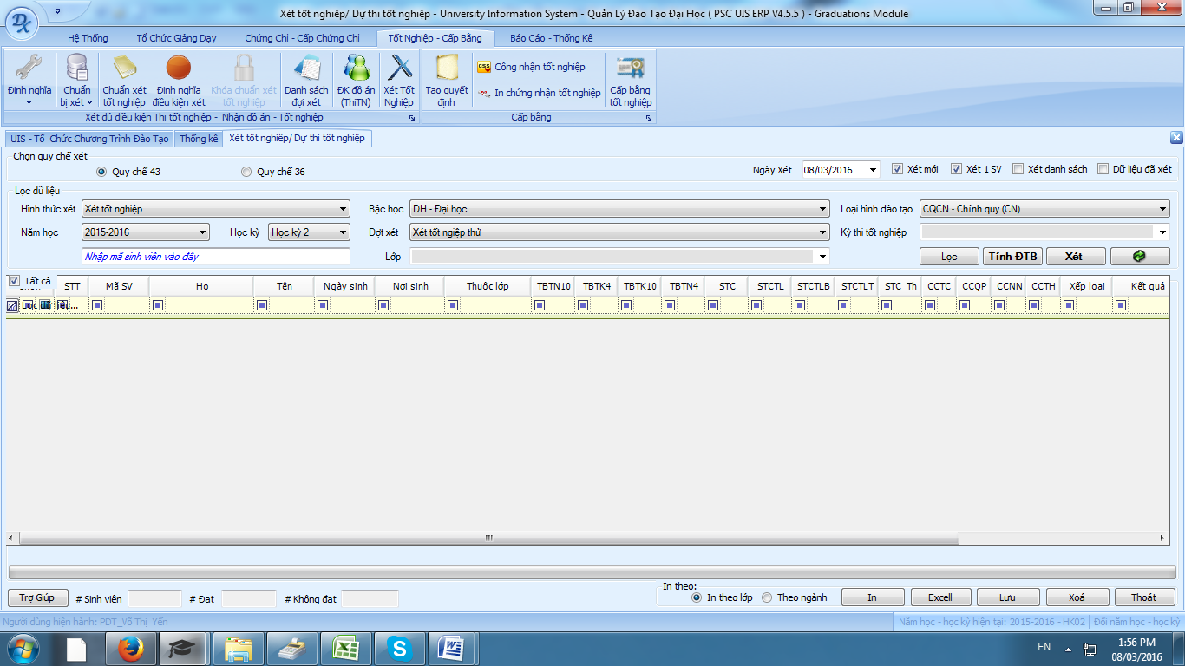

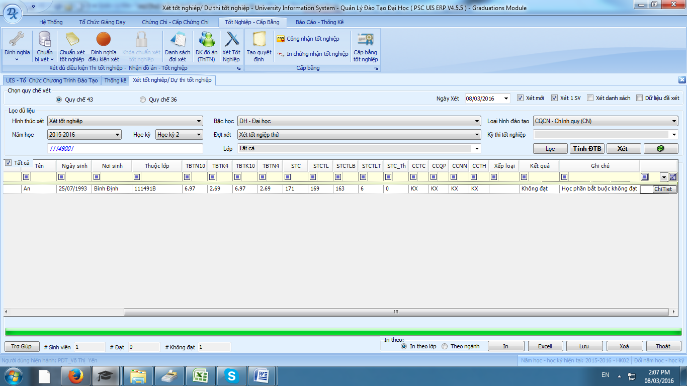

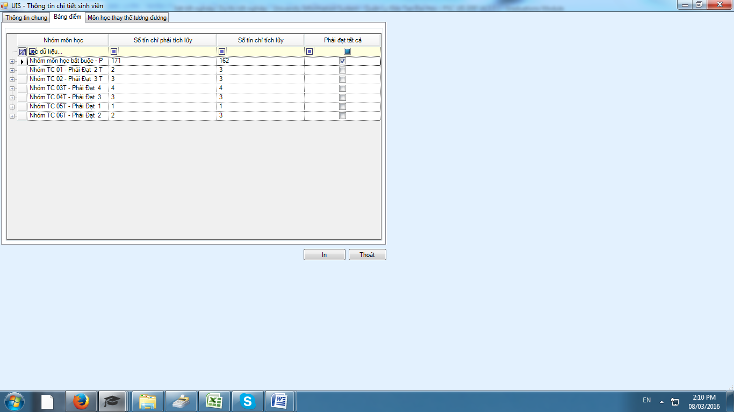

**Bấm nút** **Đạt**/ Excel: để xuất danh sách đạt có thông tin SV (ngày, tháng, năm, lớp , khóa, khoa, điểm,…)- Thông thường cách này để xuất DS đưa file đăng lên mạng cho Sv xem

**Bấm nút Không Đạt/In** (cạnh nút đạt) : dò không đạt thì phía trên phải chọn xuất theo khoa, khóa, ngành để ra danh sách Không đạt của từng chương trình đào tạo

**Vd: In DS không đạt của 11149, kiểm tra trước các SV còn nợ từ 1 – 3 môn (có thể kiểm tra hết tất cả Sv nếu đủ thời gian**

**Vd: 11149001 còn nợ 3 môn như bên dưới, qua phân hệ điểm PSC (biểu tượng màu vàng có số 123) in điểm 1 SV, kiểm tra xem đúng SV còn nợ 3 môn như trên hay đã học môn tương đương, nếu có tương đương hay đã có điểm thì ghi chú lại để phản hồi về tổ xét tốt nghiệp**

**Ghi chú: Sau khi thống nhất dữ liệu xét tốt nghiệp vui lòng gửi biên bản xét tốt nghiệp về Phòng Đào tạo (như lần xét tốt nghiệp trước).**

